一、受理范围

本行政许可适用于沧源县行政区域内水运工程施工图设计文件及设计变更审批许可申请。

二、审批条件
设计文件应达到国家和交通部规定的编制深度和质量要求，满足国家有关强制性标准和技术规范的要求：①《初步设计》：建设项目可行性研究报告已经批准或项目已经核准；必须按照项目工可批复或核准的文件要求，确定工程项目的建设地点、建设规模、建设标准、设计能力；国家立项的水运工程建设项目，应具有省级交通行政主管部门的初审意见；要进行两个以上设计方案比选，各方案要达到同等深度；要确定工程的总平面布置方案、工艺设计，港口码头、航运枢纽、过船设施、航道整治等主要建筑物的结构型式、建筑面积、总占地面积、设备数量、主要工程量等，并满足编制施工招标文件及主要设备材料定货的需要；尽量采用成熟的新技术、新材料、新工艺和新设备；完成了相关的环境评价、通航安全评估、行洪论证等工作，办理了土地规划认可手续等；满足施工图文件编制要求。②《施工图设计》：必须按批准的《初步设计》进行编制，能据以编制招标文件；能安排材料、设备订货和非标设备的订货；能进行施工和安装，并满足施工进度要求。③设计变更及概算调整：建设地点、总平面布置、主要工艺流程、主要设备型号、主要建筑物结构、航道整治方案等的重大变化调整，以及总概算调整等。

三、受理地点和办事窗口
受理地点：沧源县政务服务大厅二楼
办事窗口：沧源县政务服务大厅二楼交通运输局窗口
办公时间：周一至周五，上午8:00—11:30，下午14:30—17:30

四、申请材料

水运工程施工图设计文件及设计变更审批许可
申请材料目录

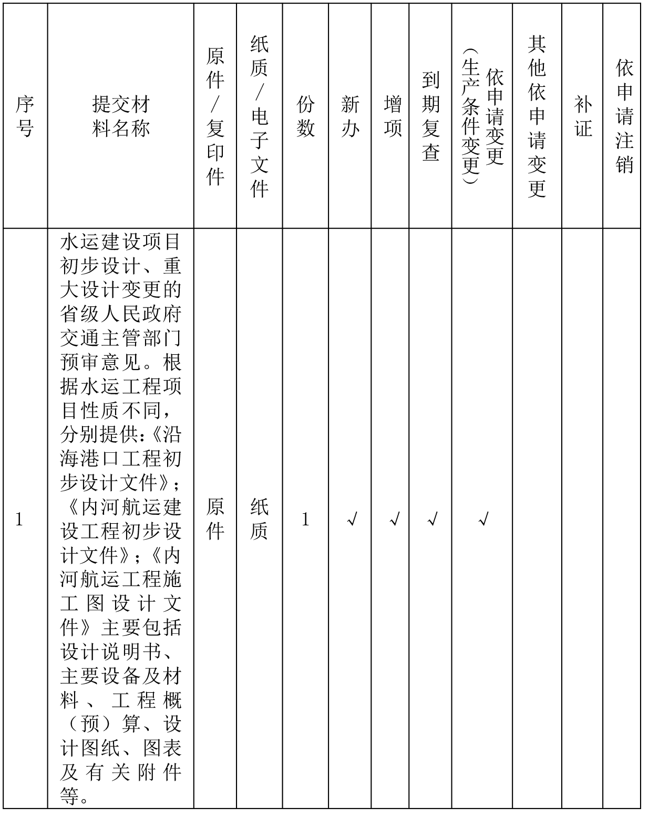

注：复印件应选用A4纸张，同时加盖公章。

五、审批时限
法定时限：20个工作日
承诺时限：15个工作日

六、审批收费
此项目不收费

七、审批结果及送达方式
审批结果：发放水运工程施工图设计文件及设计变更审批许可证书
送达方式：直接领取
沧源县交通运输局、沧源县政务服务大厅

八、咨询及监督渠道

咨询电话 0883-7121100

监督电话 0883-7121108

咨询及投诉地址：沧源县交通运输局

九、文书表单及办事指南下载

下载地址：沧源县政府公众信息网—信息公开—行政审批事项办事指南。

直接领取：受理窗口。

水运工程施工图设计文件及设计变更审批许可
办事流程示意图

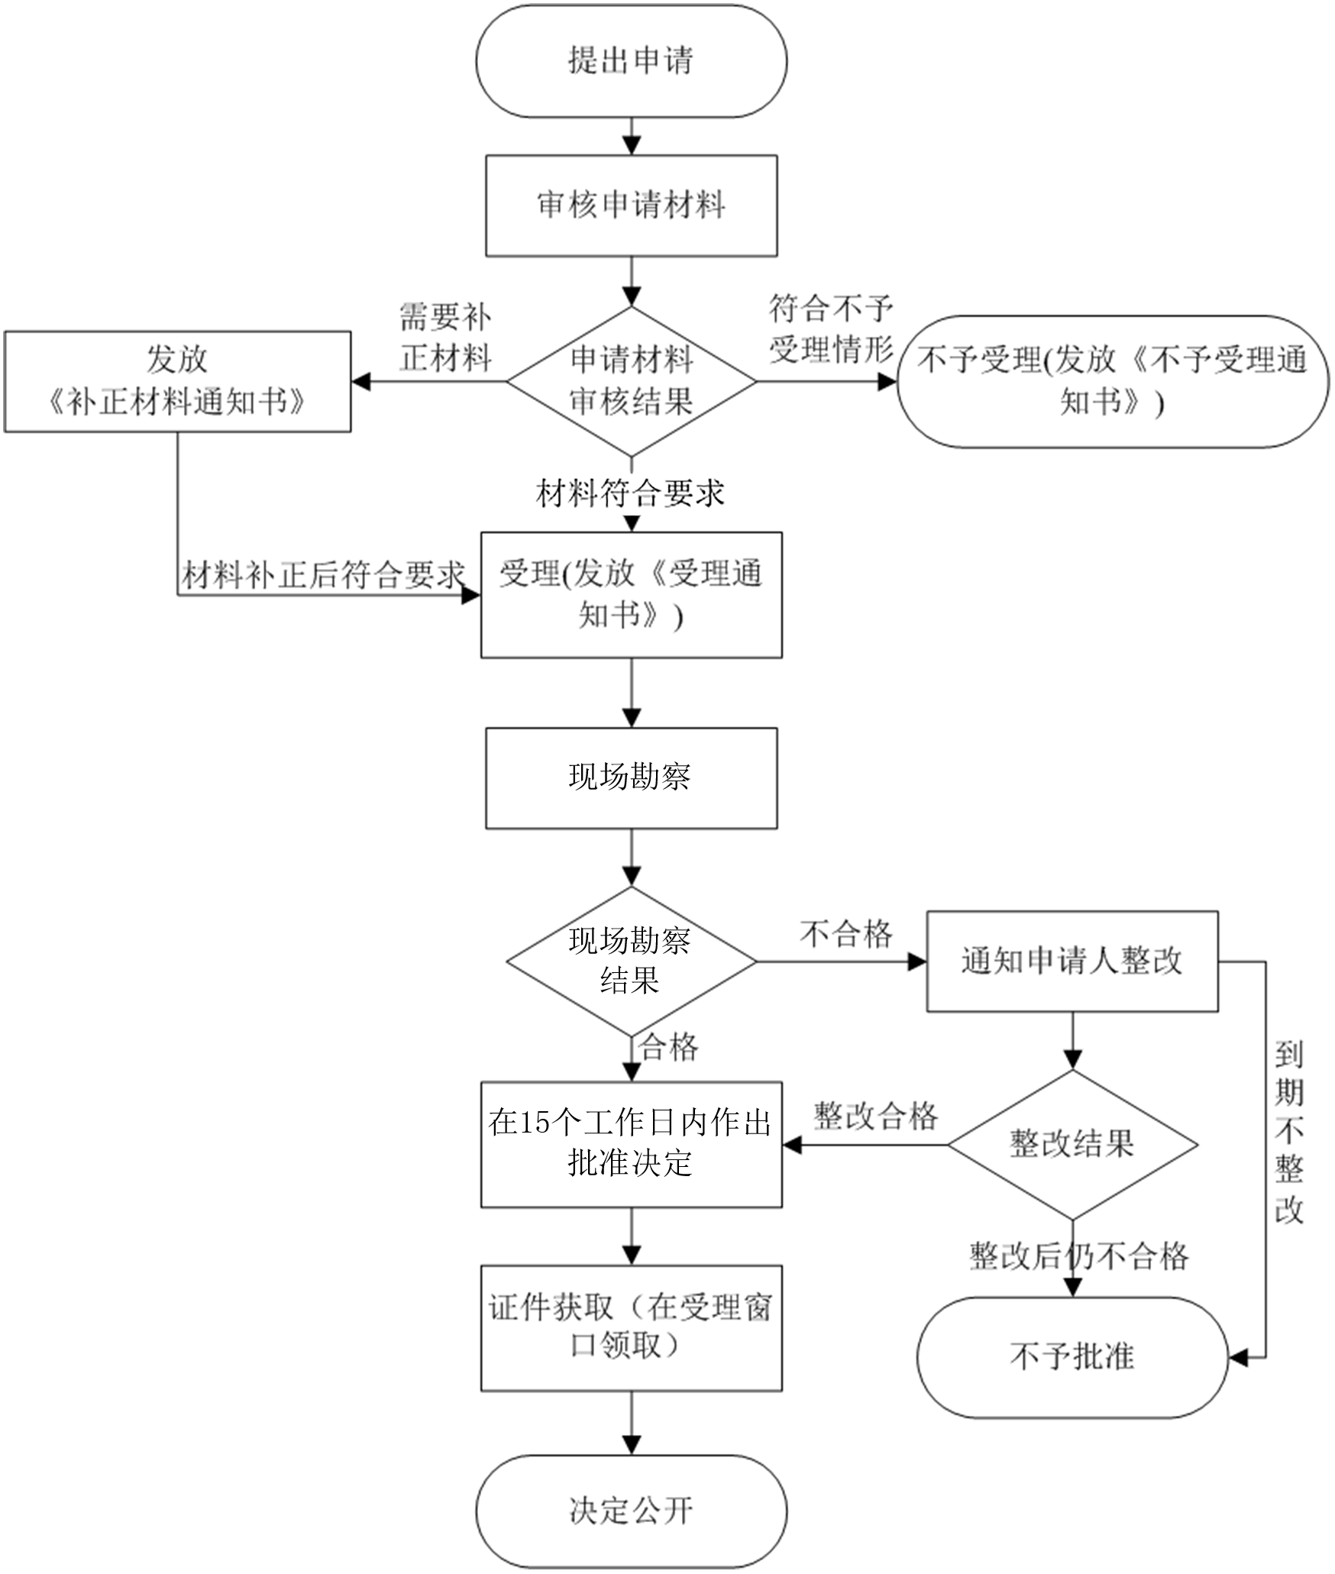

BSZN-005100—2016

水运工程施工图设计文件及设计变更审批办事指南

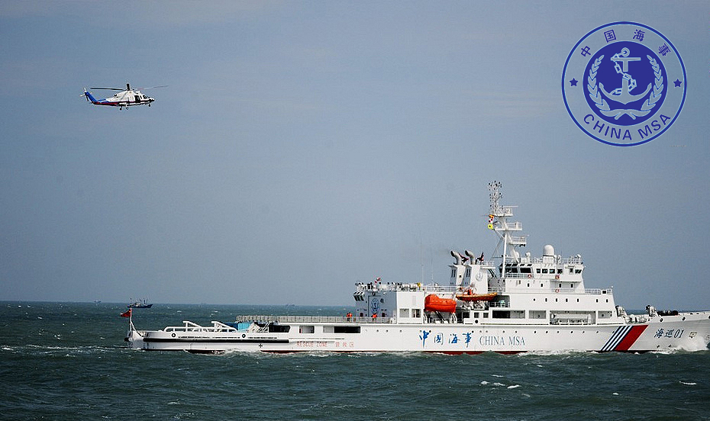

沧源佤族自治县交通运输局
2016年9月20日发布

